ЗВІТ

про виконання лабораторної роботи № 3.2

«Розгалуження, задане формулою: функція з параметрами»

з дисципліни

«Алгоритмізація та програмування»

студента групи ІТ-12

Лопацького Олексія

**Посилання на github:**

Алгоритм

1. Ввести значення a.

2. Ввести значення b.

3. Ввести значення c.

4. Ввести значення х.

Спосіб 1: розгалуження в скороченій формі

5. Якщо справедлива умова1, то

5.1. F отримує значення виразу1.

6. Якщо справедлива умова2, то

6.1. F отримує значення виразу2.

7. Якщо не справедлива умова1 і не справедлива умова2, то

7.1. F отримує значення виразу3.

8. Вивести значення F.

Спосіб 2: розгалуження в повній формі

9. Якщо справедлива умова1, то

2.1. F отримує значення виразу1;

2.2. інакше

9.2.1. Якщо справедлива умова2, то

9.2.1.1. F отримує значення виразу2;

9.2.1.2. інакше F отримує значення виразу3.

10. Вивести значення F.**Варіант 9.**

F= $\left\{\begin{aligned}ax^2+bx^2 при а<0 i x≠0 \\ x-\frac{a}{x-c} при a>0 i x=0 \\ 1+\frac{x}{c} в інших випадках\end{aligned}\right.$

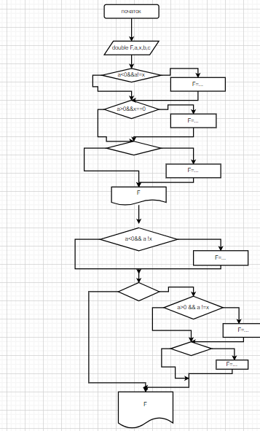

// Лабораторна робота № 3.2

// Розгалуження, задане формулою: функція з параметрами

// Варіант 0.9

#include <iostream>;

#include <Windows.h>;

using namespace std;

int main()

{

SetConsoleCP(1251);

SetConsoleOutputCP(1251);

double F;

double x;

double a;

double b;

double c;

cout << "введіть а "; cin >> a;

cout << "введіть b "; cin >> b;

cout << "введіть c "; cin >> c;

cout << "введіть x "; cin >> x;

//перший спосіб

if (a < 0 && a != x)

F = (a * x * x) + (b * x * x);

if (a > 0 && x == 0)

F = x - (a / (x - c));

else

F = 1 + (x / c);

cout << endl;

cout << "F=" << F << endl;

return 0;

//другий спосіб:розгалуження в повні формі

if(a < 0 && a != x)

F = (a * x * x) + (b * x * x);

else

if (a > 0 && x == 0)

F = x - (a / (x - c));

else

F = 1 + (x / c);

cout << "F=" << F << endl;

cin.get();

return 0;

}

Висновок : навчився використовувати розгалуження.